UNIVERSIDAD ESTATAL A DISTANCIA

FEDERACION DE ESTUDIANTES

INFORME ANUAL 2016
DEL
TRIBUNAL ELECTORAL ESTUDIANTIL UNED

MIEMBROS

Presidente: Jeffry González Arguello
Vicepresidenta: Marisol Cortez Rojas
Secretaria: Natalia Umaña González
Vocal 1: Luis Mora Morales

PERIODO
Periodo Noviembre 2015 - Noviembre 2016

INTRODUCCIÓN

El presente informe que se pone a consideración de la Asamblea General Estudiantil para su discusión y aprobación, es el producto del ejercicio que hemos realizado como Tribunal, atendiendo las perspectivas y necesidades del movimiento estudiantil y cada uno de los permitiendo apoyar la superación permanente y sistemática, y así, favorecer al sector estudiantil como prioridad en sus representaciones, en este caso, en la Asamblea Universitaria Representativa y asociaciones en general. Para eso se describirá, a detalle el trabajo realizado durante este periodo, por los miembros de este actual Tribunal Electoral Estudiantil.
Por consecuente el objetivo de dar a conocer el trabajo desarrollado a lo largo del año se presenta cronológicamente, cada una de las actividades electorales que hemos organizado, se explicará un poco la logística implementada para llevar a cabo dichas elecciones, además se expondrán las visitas que hemos realizado con previa invitación recibida de las asociaciones, para elección y juramentación de sus miembros.
El Tribunal Electoral Estudiantil, realizó diversas actividades que contribuyeron al crecimiento tanto de la Representación Estudiantil de la Asamblea Universitaria Representativa , como al interno del órgano, en primera instancia se eligieron el año pasado los puestos a lo interno como así lo dicta el reglamento de elecciones, en la primera sesión del Tribunal Estudiantil, quedando los puestos de la siguiente manera; Presidente: Jeffry González, Vicepresidenta: Marisol Cortés, Secretaria: Natalia Umaña, Vocal 1 Luis Mora y Vocal 2 Alí Moreno.
Los objetivos del Tribunal para este año son los mismos propuestos desde nuestra elección, los cuales son:
- Mantener con Representación Estudiantil los puestos de la Asamblea Universitaria Representativa.
Debido a la gran importancia que tiene la Asamblea Universitaria Representativa, es preciso que todos los puestos del sector estudiantil se mantengan activos, y distribuidos estratégicamente por todo el país, de esta manera lograr que los temas que se discuten de interés estudiantil tengan argumentos basados de diferentes puntos de vista del estudiantado en general y brindar un panorama más amplio a las necesidades de los mismos.
Para lograr esto se organizaron dos elecciones en este año:
Se describe las actividades realizadas:
Elecciones 01de mayo 2016:
A inicios de periodo se comienza con la revisión de la lista actual de los 31 puestos de Representantes Estudiantiles ante la Asamblea Universitaria Representativa que se encuentran vigentes, la cual aumenta en el proceso de preparación de las elecciones a 32, debido al aumento de miembros en otros sectores, a partir de entonces se concluye que los próximos a vencer el 20 de junio del 2016, son los centros universitarios de: Alajuela, Buenos Aires, Cartago, Limón, Monteverde, Nicoya, Pavón, Osa, San Carlos y Sarapiqui. Se decide dar el nuevo puesto a Puntarenas. En medio del proceso se recibe la renuncia a miembro de la asamblea universitaria representativa por parte del representante de Puriscal David Morales Corrales, así que se incluye a Puriscal durante el proceso electoral.
Se debe indicar que para cada proceso electoral que realizamos, se elabora un calendario de actividades, el cual cuenta con el visto bueno por el Tribunal Electoral Universitario.
Se eligen los centros universitarios en los cuales se realizan las primeras elecciones de este año que fueron Alajuela, Buenos Aires, Cartago, Limón, Monteverde, Nicoya, Pavón, Puntarenas, Puriscal, Osa, San Carlos y Sarapiqui. el motivo de la escogencia de estos centros es porque creemos que es indispensable que la Asamblea Universitaria Representativa esté integrada por estudiantes de diferentes localidades del país para tener una representación más amplia del estudiantado, tratamos que todos los estudiantes de diferentes centros obtengan de manera igualitaria a los de la GAM su representación.
Para dicho proceso de elección, se realizó un calendario de actividades importantes (calendario Aprobado por el TEUNED):
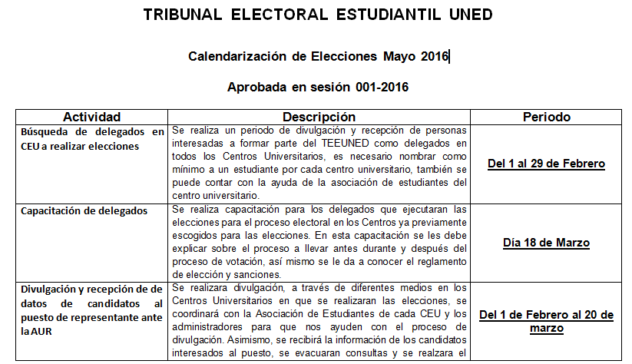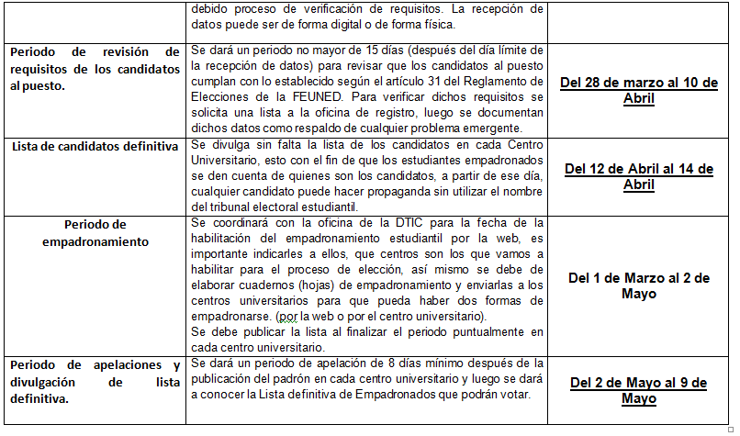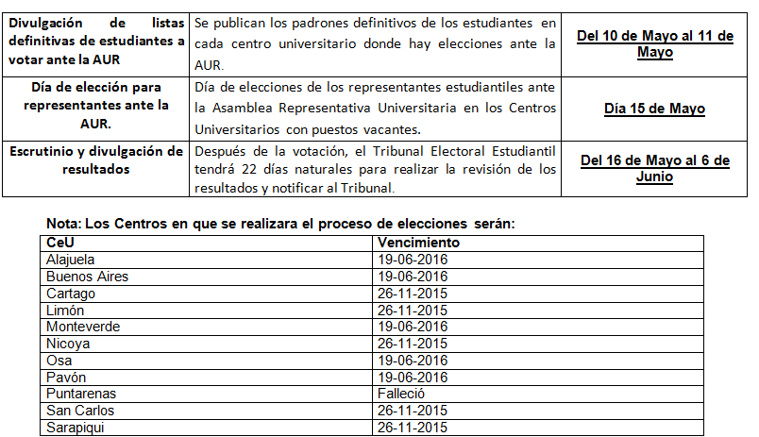
En cuanto al empadronamiento se coordino con la DTIC para abrir el empadronamiento digital. Para que las elecciones estudiantiles se llevasen oportunamente se realizo la búsqueda de un delegado por cada centro universitario en donde se ejecutaría las elecciones.
Los estudiantes y miembros del tribunal que participaron como delegados son:
CeU de Alajuela: Jeffry González Arguello
CeU de Buenos Aires: Mileny Concepción Barrantes
CeU de Cartago: Manuel Fuentes Sandoval
CeU de Limón: Luis Gabriel Mora Morales
CeU de Monteverde: Diana Benavides Leiva
CeU de Nicoya: Shirley Morera Valera
CeU de Pavón: Rosalba Mora Ponce
CeU de Puriscal: Diego Cordero Valverde
CeU de Osa: Valery Ibarra Duarte
CeU de San Carlos: Amanda Priscilla García Alvarado
CeU de Sarapiqui: Evelyn Sanabria Molina

En cuanto a Puntarenas, la única postulante no cumplió con ser una estudiante activa, al retirar las materias que llevaba matriculadas en el cuatrimestre de la elección, se cancela las votaciones por no haber postulantes en Puntarenas y pasarla para las segundas votaciones del año.
Se confeccionaron Brochurs y papeles de información, los cuales se divulgaron en los Centros Universitarios del país en alusión de la importancia del voto estudiantil, además se utilizan medios como Facebook y la página oficial de la universidad.
Después se comienza con la elaboración de papeletas (se firma y se sella cada papeleta), se implementan papeleteas de colores por centro universitario todo esto para adoptar las medidas de control y seguridad pertinentes, se confeccionan cajas, se enumeran las tulas y candados, se verifican las listas de empadronados, etc. Luego proceden a enviar los materiales electorales a todos los Centros Universitarios por correo interno de la universidad.
Se realiza las elecciones en los 11 centros universitarios que habíamos acordado, en Alajuela ocurre un empate y se define en una segunda ronda realizada 22 días después de la divulgación de los resultados y al final del proceso quedan electos los siguientes estudiantes:

Centro Universitario | Representante Estudiantil | Correo Electrónico
Alajuela | Oscar Alberto Cambronero Gómez | oscarcamgo@gmail.com
Buenos Aires | Alexander Cardoza Morales | suck91@outlook.com
Cartago | Joseph José Masis Valverde | jjmaval@gmail.com
Limón | Tatiana Richard Solórzano | tatiana-2985@hotmail.com
Monteverde | Elena Arce Jiménez | tattu_ele89@hotmail.com
Nicoya | Raúl Eduardo Guevara Mayorga | mayorvarra_78@hotmail.com
Osa | Elías Morales Mora | eayayay@gmail.com
Pavón | Darling Jarquin García | ddarlingjg83@gmail.com
Puriscal | Yanicela Hernández González | yahego10@gmail.com
San Carlos | Alexander Rojas Arrieta | alexdesanvicente@hotmail.com
Sarapiqui | Karen Guerrero Zamora | guerrero.karen@hotmail.com

Elecciones 1 de Octubre 2016:

Se realiza con la revisión de la lista actual de los 32 puestos de Representantes Estudiantiles ante la Asamblea Universitaria Representativa que se encuentran vigentes, se concluye que los próximos a vencer el 16 de noviembre del 2016, son los centros universitarios de: Atenas, Cañas, Desamparados, La Cruz, Liberia, Puntarenas, San José, San Vito y Santa Cruz. Durante el proceso se nos informa que los representantes de los centros universitarios de Ciudad Neilly y Osa no matricularon en el segundo semestre del año, por lo consiguiente dejan de ser estudiantes activos y se procede a incorporarlos a estas elecciones.
Para dicho proceso de elección, se realizó un calendario de actividades importantes (calendario Aprobado por el TEUNED):
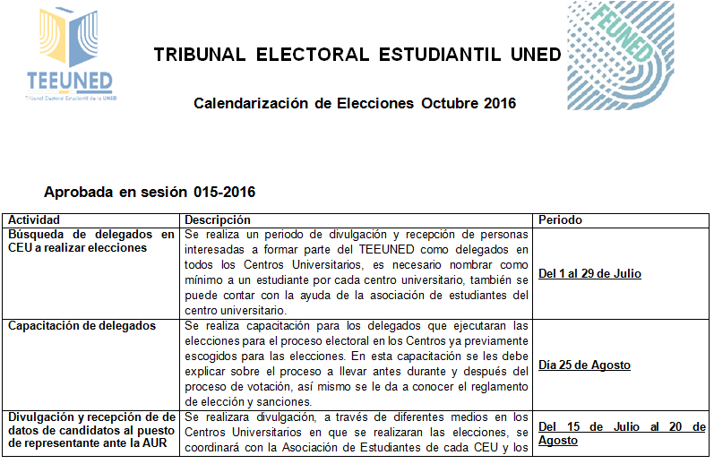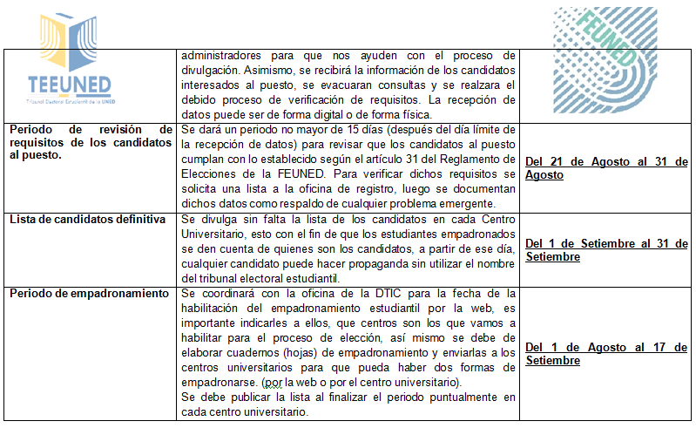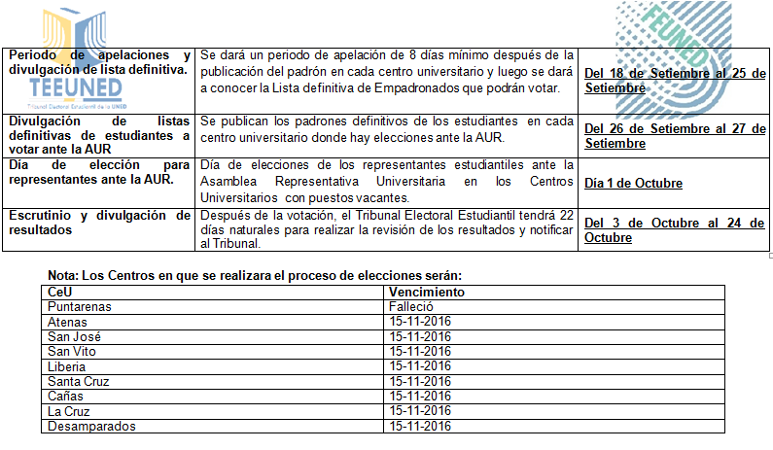
En cuanto al empadronamiento se coordino con la DTIC para abrir el empadronamiento digital. Para que las elecciones estudiantiles se llevasen oportunamente se realizó la búsqueda de un delegado por cada centro universitario en donde se ejecutaría las elecciones.
Los estudiantes y miembros del tribunal que participaron como delegados son:

CeU de Atenas: Mónica Rubio Machuca
CeU de Ciudad Neilly: María Granados Murillo
CeU de Desamparados: Alejandra Rojas Alpizar
CeU de Liberia: Alban Javier Castañeda Fernández
CeU de Puntarenas: Sergio Alonso Campos Salazar
CeU de San José: Luis Gabriel Mora Morales
CeU de San Vito: Natalia Umaña González

En cuanto a Cañas, La Cruz, Osa y Santa Cruz, no presentaron postulantes, por lo que se decide no realizar la elección en estos centros universitarios y pasarla para las primeras votaciones del año 2017.
Se confeccionaron Brochurs y papeles de información, además se utilizan medios como Facebook y la página oficial de la universidad.
Después se comienza con la elaboración de papeletas (se firma y se sella cada papeleta), se implementan papeleteas de colores por centro universitario todo esto para adoptar las medidas de control y seguridad pertinentes, se confeccionan cajas, se enumeran las tulas y candados, se verifican las listas de empadronados, etc. Luego proceden a enviar los materiales electorales a todos los Centros Universitarios por correo interno de la universidad.
Se realiza las elecciones en los 7 centros universitarios que habíamos acordado, después de la divulgación de los resultados y al final del proceso quedan electos los siguientes estudiantes:

Centro Universitario | Representante Estudiantil | Correo Electrónico
Atenas | Diana Pérez Hernández | dianaperezhdez@hotmail.com
Ciudad Neilly | Lourdes Rebeca Rueda Rodríguez | ruedarebeca133@gmail.com
Desamparados | María Briceño Aguilar | angela_acr@hotmail.es
Liberia | Ángelo Méndez Rivera | angelo.mendez.r@gmail.com
Puntarenas | Michael Zúñiga Duarte | mzuniga72@gmail.com
San José | Windell Gabriel Valle | geolowcostarica@gmail.com
San Vito | Paula Melissa Mesen Cabezas | p_meli@hotmail.com

Después de enviada la hoja con los resultados, poco tiempo después se recibe una notificación por parte del tribunal sobre un recurso de nulidad interpuesta por el postulante para la AUR de San José Rodmell Calero, quien a su vez es el Presidente de la asociación de San José, dicha denuncia no es acogida por el tribunal por presentarse extemporáneamente.
Cabe destacar que el 6 de setiembre llego la carta de renuncia ante la AUR del señor Roberth Brenes Padilla del centro universitario de Siquirres, se procede a incorporarlo en las primeras votaciones del año 2017. También se nos informa que la representante Rosa Miranda Downing dejo de ser estudiante activa, así que se acusa de recibido pues Liberia se encontraba en elección en estas votaciones.
Tener mayor acercamiento con las Asociaciones
De lo que va de lo que va del año, nos han invitado asociaciones de varias partes del país, para la elección de sus miembros y juramentación.
Se asiste a la asamblea de la asociación de estudiantes de Atenas, a la conformación de la asociación de estudiantes de la carrera de Preescolar, a la asamblea de estudiantes de Cartago, a la asamblea de la asociación de estudiantes de San Marcos, Asociación de estudiantes de Turrialba, a la asamblea de la asociación de estudiantes de Desamparados, a la conformación de la asociación de estudiantes de la Reforma y a la conformación de la asociación de estudiantes de Alajuela.
También se recibieron invitaciones de de la asociación de estudiantes de San Vito la cual nos llego por correo interno después de realizada la asamblea y de la asociación de estudiantes de la carrera de agroindustrial la cual por llegar extemporánea no pudimos designar a un miembro que asistiera.
.
- Otros logros
Mantenemos activamente el registro de las actas de las asociaciones inscritas, después de que nos notifican el cambio de miembros de una asociación.
Se continúa con un registro riguroso de cada una de las elecciones que realizamos.
Se diseña un logo el cual es aprobado en sesión y se usa para dar más validez a nuestros procesos y se compran unos sellos gracias a la colaboración de la federación de estudiantes, los cuales se usan para validar papeletas y recibir y entregar documentos del tribunal electoral estudiantil
Asimismo hemos participado activamente en actividades que la Federación y asociaciones de estudiantes han realizado, fortaleciendo los vínculos entre TEEUNED - FEUNED y Asociaciones de estudiantes.
- Conclusiones
De manera general podemos constatar al final de este informe, que el trabajo realizado por este Tribunal Electoral Estudiantil fue llevado a buen término, cumpliendo con los objetivos que se nos indica en los reglamentos y los propuestos por nosotros mismos.
Le agradezco a la junta directiva de la Federación de Estudiantes por el apoyo brindado durante las elecciones realizadas, a las asociaciones por la confianza que nos brindaron al invitarnos a sus asambleas.
A continuación se presentan los actuales Representantes ante la Asamblea Universitaria Representativa:

Nombre Estudiante | CeU | Periodo Nombrado
Alexander Cardoza Morales | Buenos Aires |  | 20/06/2016 al 19/06/18
Joseph José Masis Valverde | Cartago |  | 20/06/2016 al 19/06/18
Tatiana Richard Solórzano | Limón |  | 20/06/2016 al 19/06/18
Elena Arce Jiménez | Monteverde |  | 20/06/2016 al 19/06/18
Raúl Eduardo Guevara Mayorga | Nicoya |  | 20/06/2016 al 19/06/18
Darling Jarquin García | Pavón |  | 20/06/2016 al 19/06/18
Yanicela Hernández González | Puriscal |  | 20/06/2016 al 19/06/18
Alexander Rojas Arrieta | San Carlos |  | 20/06/2016 al 19/06/18
Karen Guerrero Zamora | Sarapiqui |  | 20/06/2016 al 19/06/18
Oscar Alberto Cambronero Gómez | Alajuela |  | 20/06/2016 al 19/06/18
Isamer Sáenz Solís | Turrialba |  | 22/06/2015 al 21/06/17
Manases Gallardo Morales | Talamanca |  | 22/06/2015 al 21/06/17
Viviana Martínez Martínez | Upala |  | 22/06/2015 al 21/06/17
Jacqueline Núñez Campos | Heredia |  | 22/06/2015 al 21/06/17
Ingrid Arias López | Pérez Zeledón |  | 22/06/2015 al 21/06/17
Elieth Marín Núñez | Jícaral |  | 22/06/2015 al 21/06/17
Oscar Campos Morales | Palmares |  | 22/06/2015 al 21/06/17
Keyla Rojas Cubillo | Guápiles |  | 22/06/2015 al 21/06/17
Gerardo Prado Cruz | San Marcos |  | 22/06/2015 al 21/06/17
Milenlli Araya Masís | Quepos |  | 20/06/2015 al 21/06/17
Diana Pérez Hernández | Atenas |  | 16/11/2014 al 15/11/16
Rosdmell Calero López | San José |  | 16/11/2014 al 15/11/16
Paula Melissa Mesen Cabezas | San Vito |  | 16/11/2014 al 15/11/16
Alban Javier Castañeda Fernández | Santa Cruz |  | 16/11/2014 al 15/11/16
Kattia Fernández Robledo | Cañas |  | 16/11/2014 al 15/11/16
Yasmini Herrera Zepeda | La Cruz |  | 16/11/2014 al 15/11/16
Maricruz Astúa Actúa | Desamparados |  | 16/11/2014 al 15/11/16

